03.04.2025 |  | № 0019/01-07
О включении объекта культурного наследия регионального значения «Двухэтажный доходный дом усадьбы купца И.И. Колосова», 1890 г., в единый государственный реестр объектов культурного наследия (памятников истории и культуры) народов Российской Федерации, об утверждении границ его территории и предмета охраны
(г. Томск, ул. Розы Люксембург, 13)

В соответствии с пунктом 5 статьи 3.1. и статьей 18 Федерального закона от 25.06.2002 № 73-ФЗ «Об объектах культурного наследия (памятниках истории и культуры) народов Российской Федерации», статьей 9 Закона Томской области от 06.09.2016 № 98-ОЗ «Об объектах культурного наследия (памятника истории и культуры) Томской области», подпунктом «ц» подпункта 8 пункта 9 Положения о Комитете по охране объектов культурного наследия Томской области, утвержденного постановлением Губернатора Томской области от 29.04.2016 № 37, на основании положительного заключения государственной историко-культурной экспертизы документов, обосновывающих включение выявленного объекта культурного наследия в единый государственного реестр объектов культурного наследия (памятников истории и культуры) народов Российской Федерации от 03.03.2025, в целях обеспечения сохранности объекта
ПРИКАЗЫВАЮ:
- Включить выявленный объект культурного наследия «Доходный дом», кон. ХIХ в., расположенный по адресу: Томская область, г. Томск, ул. Розы Люксембург, 13, в единый государственный реестр объектов культурного наследия (памятников истории и культуры) народов Российской Федерации в качестве объекта культурного наследия регионального значения под наименованием «Двухэтажный доходный дом усадьбы купца И.И. Колосова», 1890 г.
- Утвердить границы территории объекта культурного наследия регионального значения согласно приложению № 1 к настоящему приказу.
- Установить особый режим использования земельных участков в границах территории объекта культурного наследия регионального значения в соответствии со статьей 5.1 Федерального закона от 25.06.2002 № 73-ФЗ «Об объектах культурного наследия (памятниках истории и культуры) народов Российской Федерации».
- Утвердить предмет охраны объекта культурного наследия регионального значения согласно приложению № 2 к настоящему приказу.
- Исключить из списка выявленных объектов культурного наследия, расположенных на территории Томской области, объект, включенный пунктом 47 Департамента по культуре и туризму Томской области от 29.03.2013 № 109/01-09 «О включении в список выявленных объектов культурного наследия зданий и сооружений, расположенных на территории Томской области».
- Контроль за исполнением настоящего приказа возложить на председателя Комитета по охране объектов культурного наследия Томской области.

Председатель комитета |  | Е.В. Перетягина

Ю.С. Матвеева
Приложение № 1
к приказу Комитета по охране объектов культурного наследия Томской области
от 03.04.2025 № 0019/01-07

Графическое описание местоположения границ территории
объекта культурного наследия регионального значения

«Двухэтажный доходный дом усадьбы купца И.И. Колосова», 1890 г.
(наименование объекта, местоположение границы которого описано (далее - объект))

Сведения об объекте
№ п/п | Характеристики объекта | Описание характеристик
1 | 2 | 3
1 | Местоположение объекта | Томская область, г. Томск,  ул. Розы Люксембург, 13
2 | Площадь объекта +/- величина погрешности определения площади  (Р +/- Дельта Р) | 876,0 ± 1 кв. м.
3 | Иные характеристики объекта

Сведения о местоположении границ объекта
1. Система координат МСК-70
2. Сведения о характерных точках границ объекта
Обозначение характерных точек границ | Координаты, м |  | Метод определения координат характерной точки | Средняя квадратическая погрешность положения характерной точки (Mt), м | Описание обозначения точки на местности (при наличии)
Обозначение характерных точек границ | X | Y | Метод определения координат характерной точки |  | Описание обозначения точки на местности (при наличии)
1 | 2 | 3 | 4 | 5 | 6
1 | 351037.43 | 4325043.19 | Картометрический | 0.01 | -
2 | 351070.57 | 4325043.19 | Картометрический | 0.01 | -
3 | 351070.57 | 4325046.76 | Картометрический | 0.01 | -
4 | 351070.31 | 4325059.85 | Картометрический | 0.01 | -
5 | 351070.31 | 4325072.12 | Картометрический | 0.01 | -
6 | 351065.82 | 4325072.12 | Картометрический | 0.01 | -
7 | 351047.76 | 4325072.01 | Картометрический | 0.01 | -
8 | 351047.63 | 4325064.96 | Картометрический | 0.01 | -
9 | 351037.79 | 4325065.07 | Картометрический | 0.01 | -
1 | 351037.43 | 4325043.19 | Картометрический | 0.01 | -

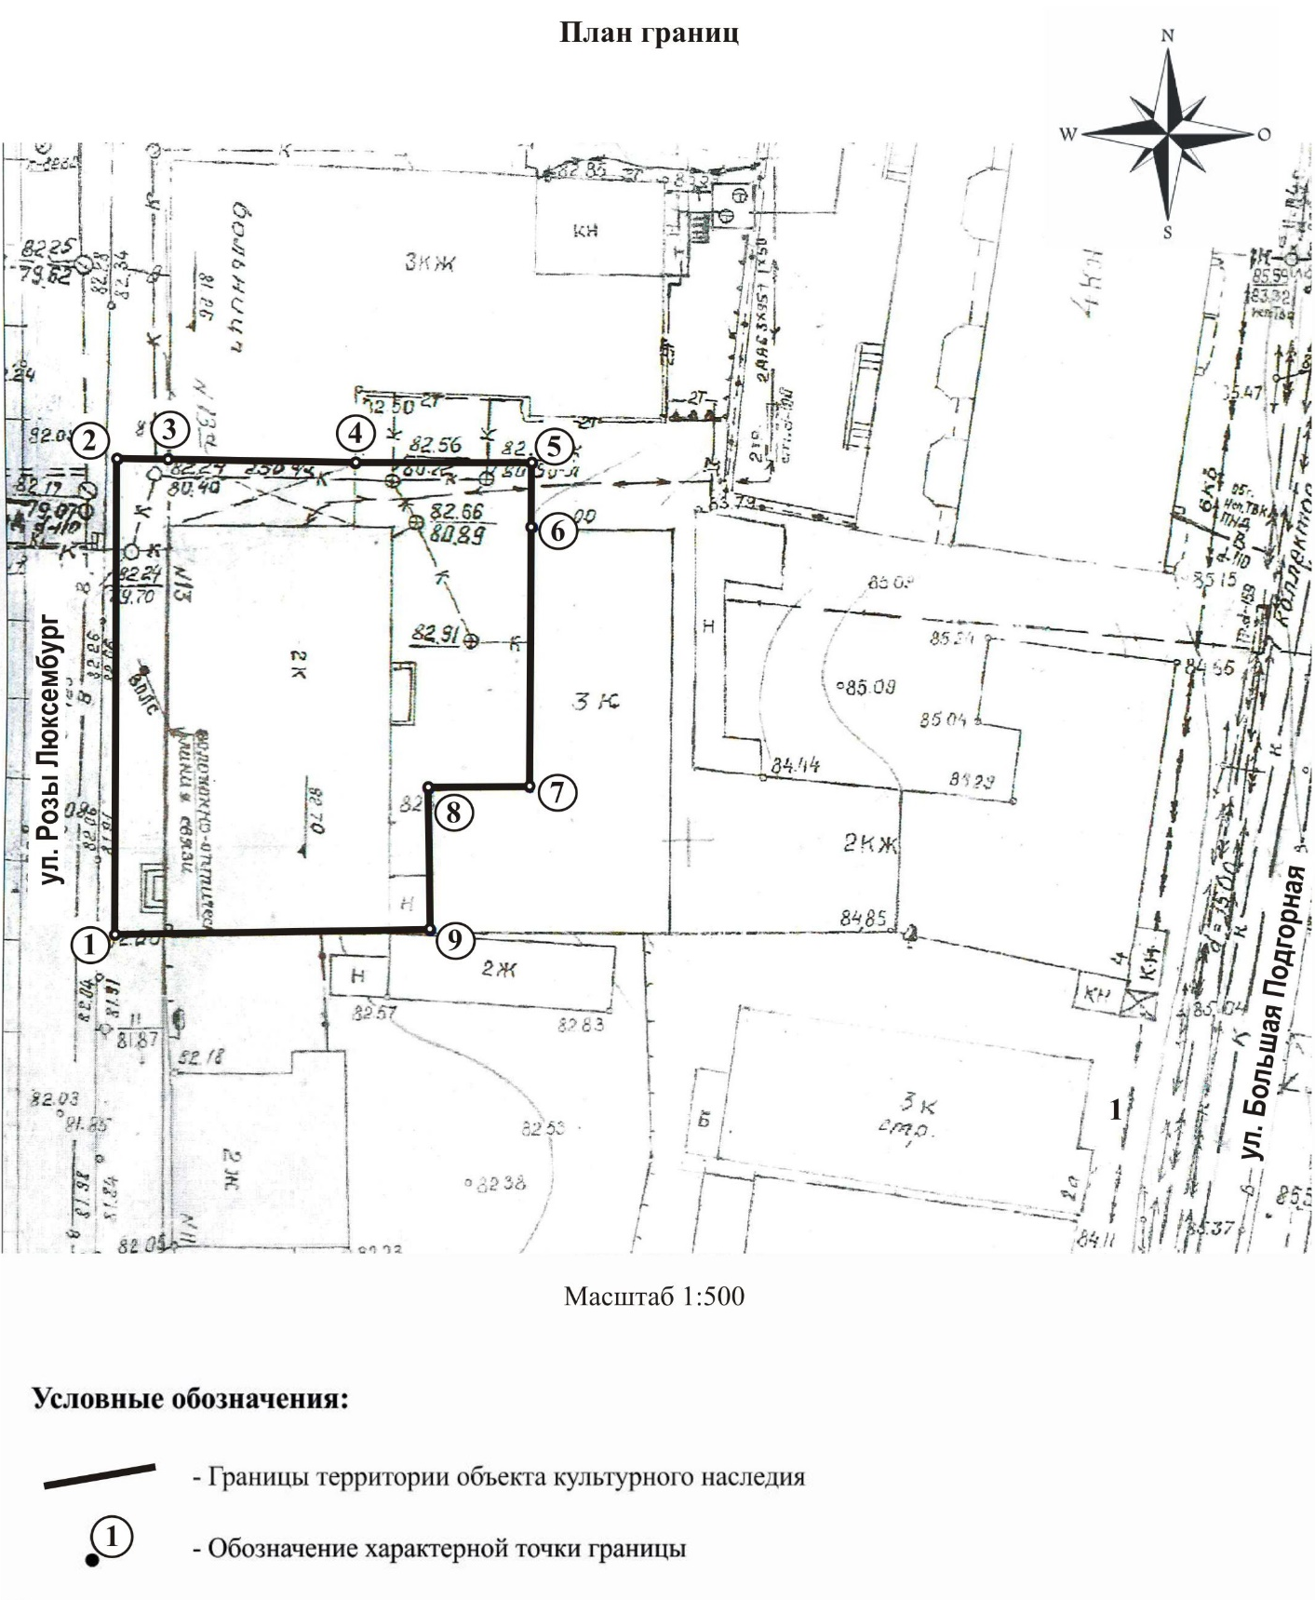

Текстовое описание местоположения границ территории объекта

Прохождение границы |  | Описание прохождения границы
от точки | до точки | Описание прохождения границы
1 | 2 | 3
1 | 2 | в направлении на север на расстоянии 33,14 м.
2 | 3 | в направлении на восток на расстоянии 3,57 м.
3 | 4 | в направлении на юго-восток на расстоянии 13,09 м.
4 | 5 | в направлении на восток на расстоянии 12,27 м.
5 | 6 | в направлении на юг 4,49 м.
6 | 7 | в направлении на юг на расстоянии 18,07 м.
7 | 8 | в направлении на запад на расстоянии 7,05 м.
8 | 9 | в направлении на юг на расстоянии 9,84 м.
9 | 1 | в направлении на юго-запад на расстоянии 21,88 м.

Приложение № 2
к приказу Комитета по охране объектов культурного наследия Томской области
от 03.04.2025 № 0019/01-07

Предмет охраны объекта культурного наследия регионального значения
«Двухэтажный доходный дом усадьбы купца И.И. Колосова», 1890 г., по адресу: Томская область, г. Томск, ул. Розы Люксембург, 13

- Градостроительные характеристики:
  - Расположение здания в строчке застройки квартала, главным западным фасадом по красной линии улицы Розы Люксембург. Формирует строчку застройки улицы, находится в зоне расположения объектов культурного наследия регионального значения.
  - Здание является частью исторической усадьбы кон. ХIХ в., второстепенное здание (доходный дом).
  - Габаритные размеры здания и его силуэт, акцентированный по главному фасаду тремя аттиками, на дату строительства 1890 г.
  - Секторы и направления видовых раскрытий здания при его восприятии с ул. Розы Люксембург и с дворовой территории.
- Объемно-пространственная композиция здания на дату строительства 1890 г.: двухэтажное каменное прямоугольное в плане здание с подвалом, мансардным этажом над восточной частью и сквозным проездом во двор в северной части здания. Высотные отметки по венчающему карнизу здания, включая историческую отметку карниза дворового восточного фасада.
- Конфигурация крыши – двухскатная, ее габаритные размеры и высотные отметки по коньку. Историческое местоположение водосточных труб.
- Композиция и архитектурно-художественное оформление фасадов здания на дату строительства 1890 г.:
  - Главный западный фасад в 13 осей оконных проемов (по первому этажу в 11 осей проемов) с тремя композиционными осями, фиксирующими местоположение исторических входов в здание и проезд. Композиционные акценты центральной и двух боковых осей в виде слабо выступающих ризалитов с аттиками в уровне крыши. Дворовый восточный фасад в 12 осей оконных проемов. Южный фасад в виде «глухой» брандмауэрной стены.
  - Местоположение основных входов: дверной проем парадного входа с полукруглой арочной перемычкой, расположенный на левом ризалите главного западного фасада и дверной проем с лучковой перемычкой, расположенный в центральной части дворового восточного фасада. Местоположение исторических входов (заложенных).
  - Местоположение, размеры и форма оконных проемов: окна главного фасада прямоугольные, на боковых ризалитах в уровне 2-го этажа – более крупные полукруглые арочные. Окна дворового фасада прямоугольные и лучковые, окна подвала - трехцентровые.
  - Декоративное оформление главного западного фасада здания, выполненное в эклектичной стилистике с применением фигурного кирпича, отдельных элементов из песчаника и элементов профильного штукатурного декора. Профильный венчающий карниз на выносных плитах из песчаника с поясом в виде «сухариков», широким фризом с прямоугольными филёнками и профильным поясом. Пилястры с простыми капителями и профильными поясками, оформляющие углы ризалитов и выступающих плоскостей фасада по 3-й и 11-й осям проемов (пилястры боковых ризалитов в уровне 2-го этажа – парные). Руст первого этажа левого ризалита и пилястры в правой части фасада (рядом с проездом), двойной междуэтажный пояс с подоконными филёнками. Обрамления проемов: в уровне первого этажа профильное, в уровне второго этажа в виде наличников с боковыми пилястрами, профильными карнизами в верхней и нижней части проема. Фигурные сандрики с круглым элементом по центру – над проемами второго этажа по 3-й и 11 осям. Двухъярусный междуэтажный пояс, оформленный горизонтальными профильными тягами, прямоугольными подоконными филёнками в профильном обрамлении, «ширинками» в профильном обрамлении над проемами по 3-й и 11 осям. Обрамление проемов арочных окон ризалитов с простым и профильным декором перемычек, боковыми пилястрами и замковым камнем. Прямоугольные филёнки под окнами первого этажа, филёнки с профильным обрамлением и декором круглой формы в нишах на оконных простенках первого этажа. Клинчатый замковый камень на перемычке проема проезда. Кованый козырек над крыльцом парадного входа. Балкон 2-го этажа с кованым ограждением растительного орнамента, расположенный по центральной по оси фасада. Кирпичные аттики: два аттика боковых ризалитов – прямоугольные с боковыми столбиками и один аттик центрального ризалита – полукруглый на «плечиках» с боковыми столбиками и круглым слуховым окном. Фрагменты сохранившихся профильных штукатурных поясков на южном фасаде. Сохранившиеся элементы штукатурного декора дворового восточного фасада: профильный междуэтажный пояс, профильное обрамление окон второго этажа и фрагменты штукатурного декора в обрамлении отдельных проемов первого и второго этажей.
- Материал и характер обработки фасадных поверхностей здания на дату строительства 1890 г. Оштукатуренная поверхность кирпичной кладки стен с окраской.
- Исторический вид оконных и дверных заполнений, балконной двери.
- Пространственно-планировочная структура интерьеров здания в габаритах капитальных конструкций стен и перекрытий на дату строительства 1890 г., включая местоположение, габаритные размеры и форму дверных проемов всех помещений здания.
- Конструктивные элементы здания на дату строительства 1890 г.: бутовый фундамент, кирпичные стены, перекрытия над подвалом из кирпичных сводов по металлическим балкам, кирпичные цилиндрические своды: в подвале под лестницей и над проездом во двор с распалубкой в месте расположения исторического проема. Кирпичные перемычки оконных и дверных проемов (лучковые, арочные полукруглые, трехцентровые, клинчатые). Металлические балки (рельсы) над тремя широкими проемами подвала и три металлические балки (рельсы), выступающие из плоскости восточного фасада над дворовым входом.
- Лестницы на дату сохранившихся элементов: двухмаршевая лестница со ступенями из песчаника по металлическим косоурам, расположенная в южной части здания (по оси парадного входа).

Приложение
к Предмету охраны объекта культурного наследия регионального значения, «Двухэтажный доходный дом усадьбы купца И.И. Колосова», 1890 г., по адресу: Томская область., г. Томск, ул. Розы Люксембург, 13
Фотографические изображения выявленного объекта культурного наследия
Автор снимков: начальник отдела научного учета ОКН (памятников истории и культуры)
ОГАУК «Центр по охране памятников» Яблонская М.А., дата съемки: 03.12.2024 г.
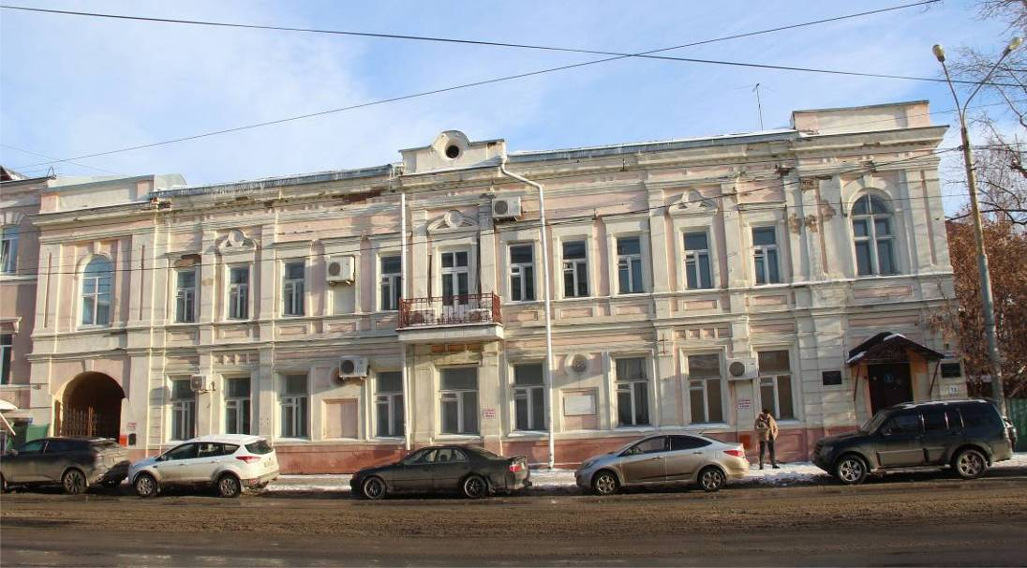
Видовая точка № 1
Главный западный фасад здания, вид с ул. Розы Люксембург

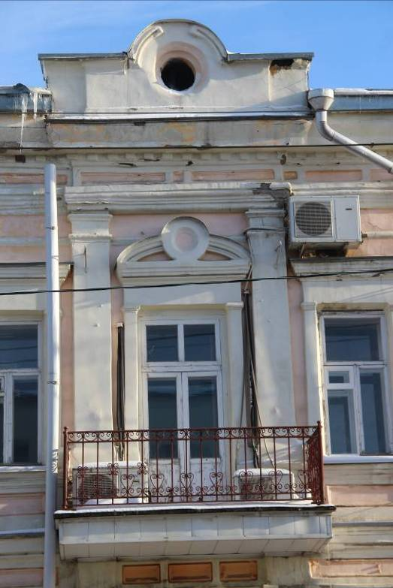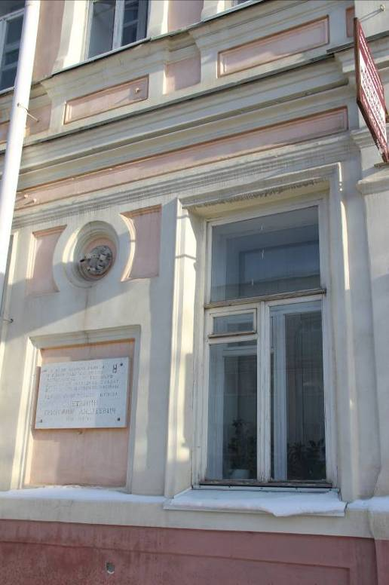
Видовая точка № 2  Фрагмент центрального ризалита главного фасада с балконом и аттиком | Видовая точка № 3  Фрагмент декоративного оформления  1-го этажа главного фасада

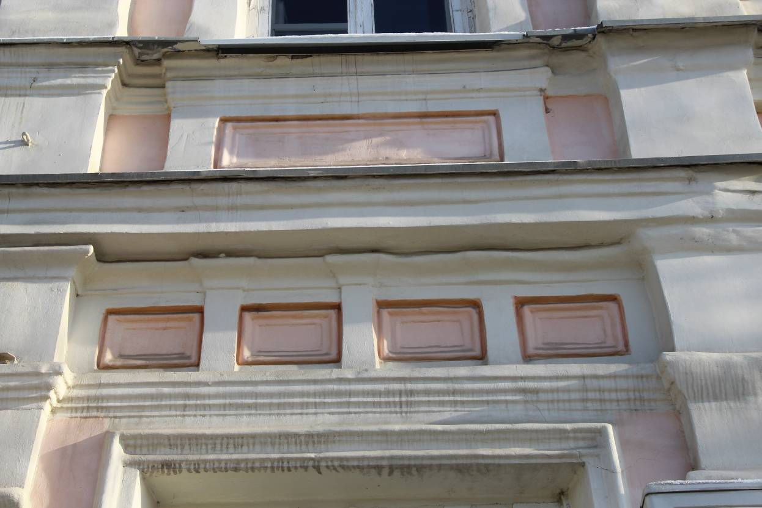
Видовая точка № 4
Фрагмент декоративного оформления главного фасада, междуэтажный пояс

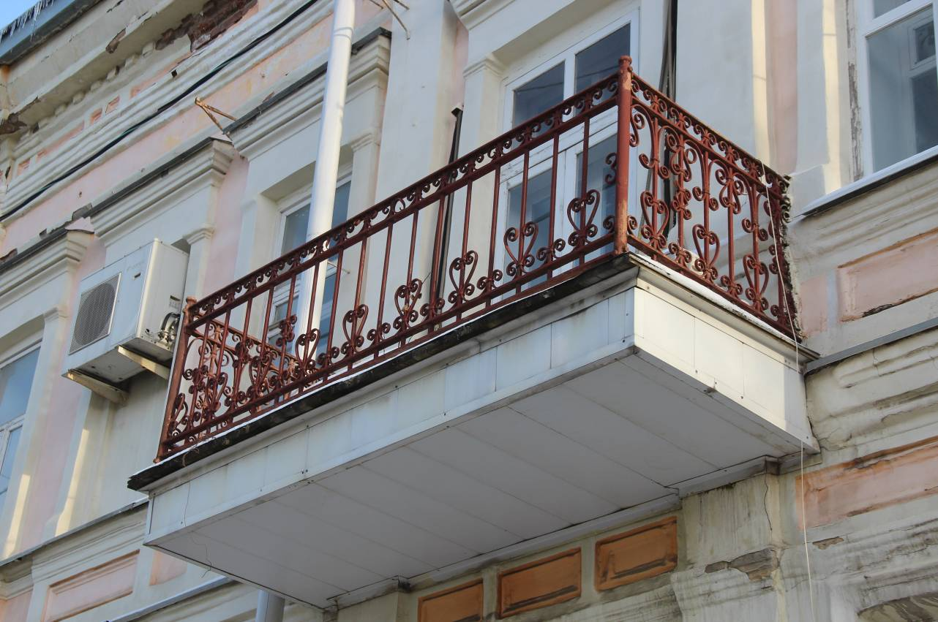
Видовая точка № 5
Балкон 2-го этажа главного фасада с кованым ограждением

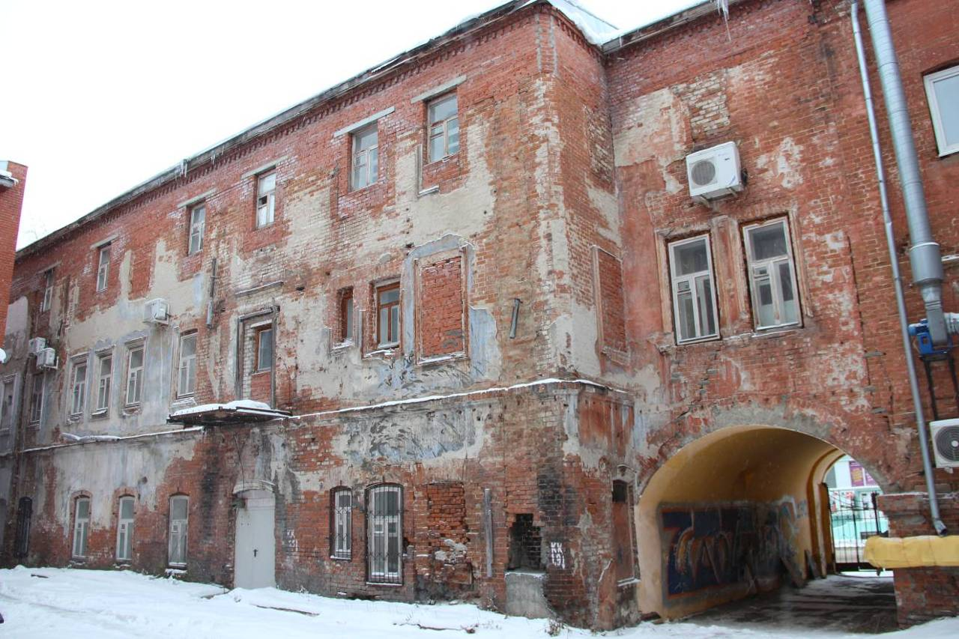
Видовая точка № 6
Дворовый восточный фасад здания

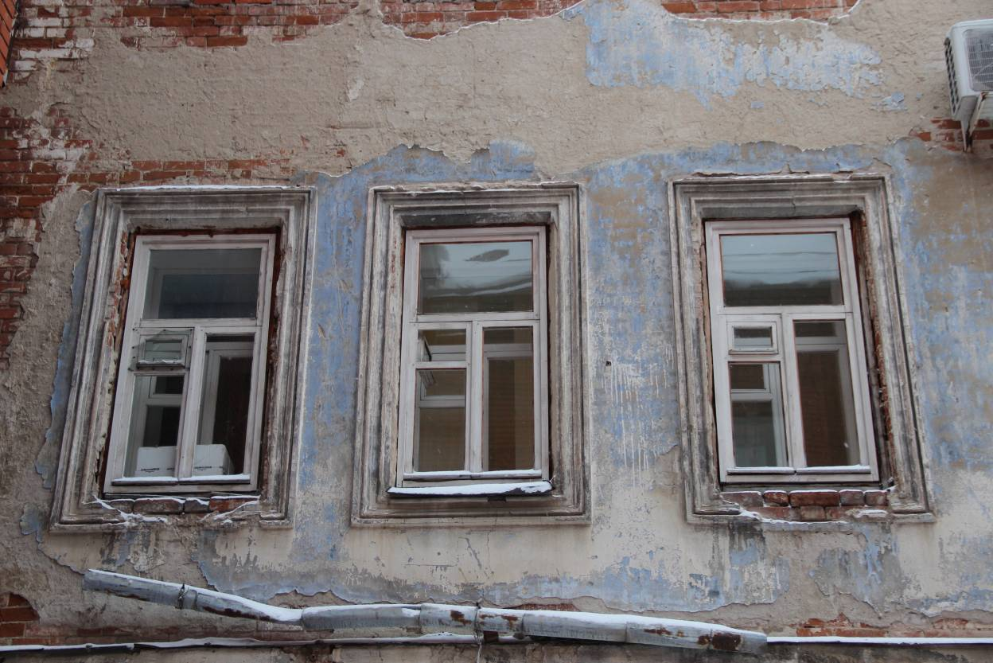
Видовая точка № 7
Фрагмент дворового фасада, профильное обрамление окон 2-го этажа

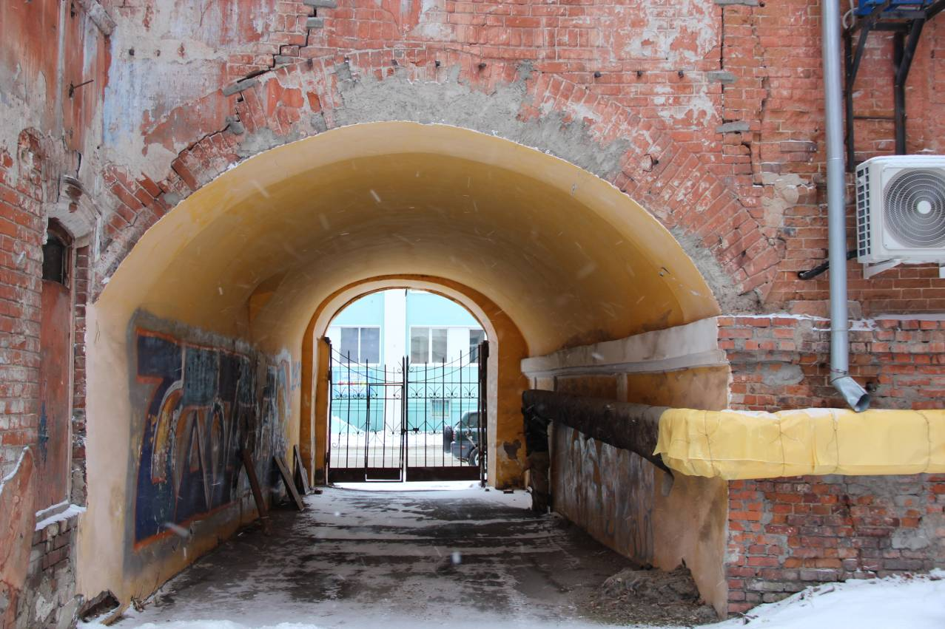
Видовая точка № 8
Сквозной проезд во двор, перекрытый кирпичным сводом

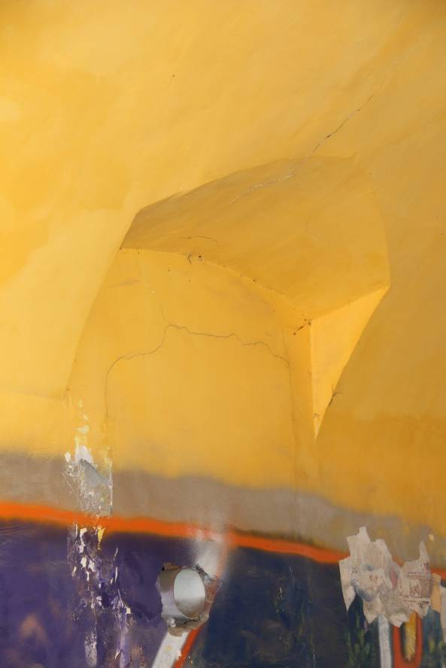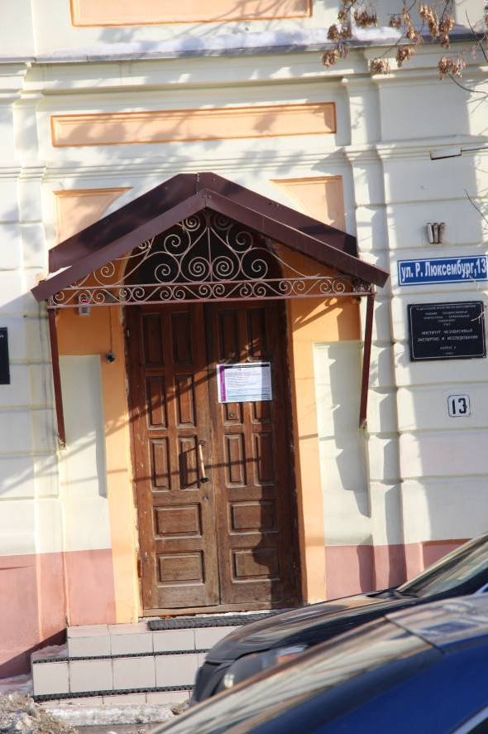
Видовая точка № 9  Распалубка в своде перекрытия проезда | Видовая точка № 10  Козырек над крыльцом парадного входа

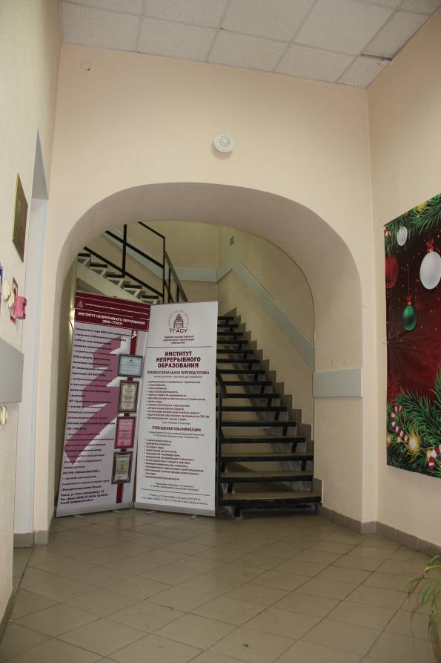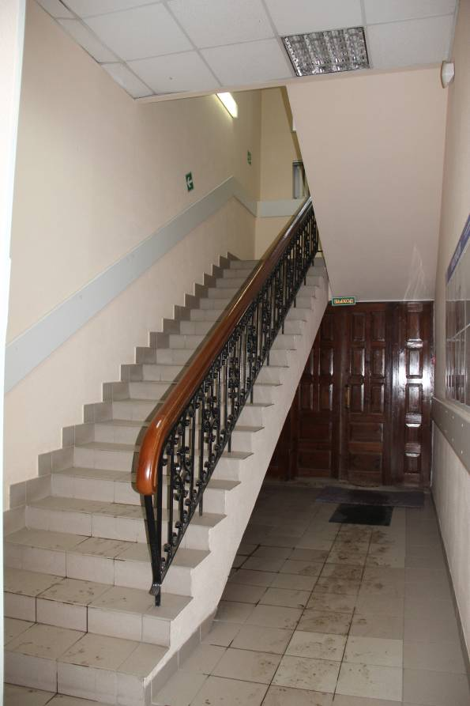
Видовая точка № 11  Арочный проем 2-го этажа в помещении парадной лестницы | Видовая точка № 12  Двухмаршевая лестница южной части здания  (по оси парадного входа)

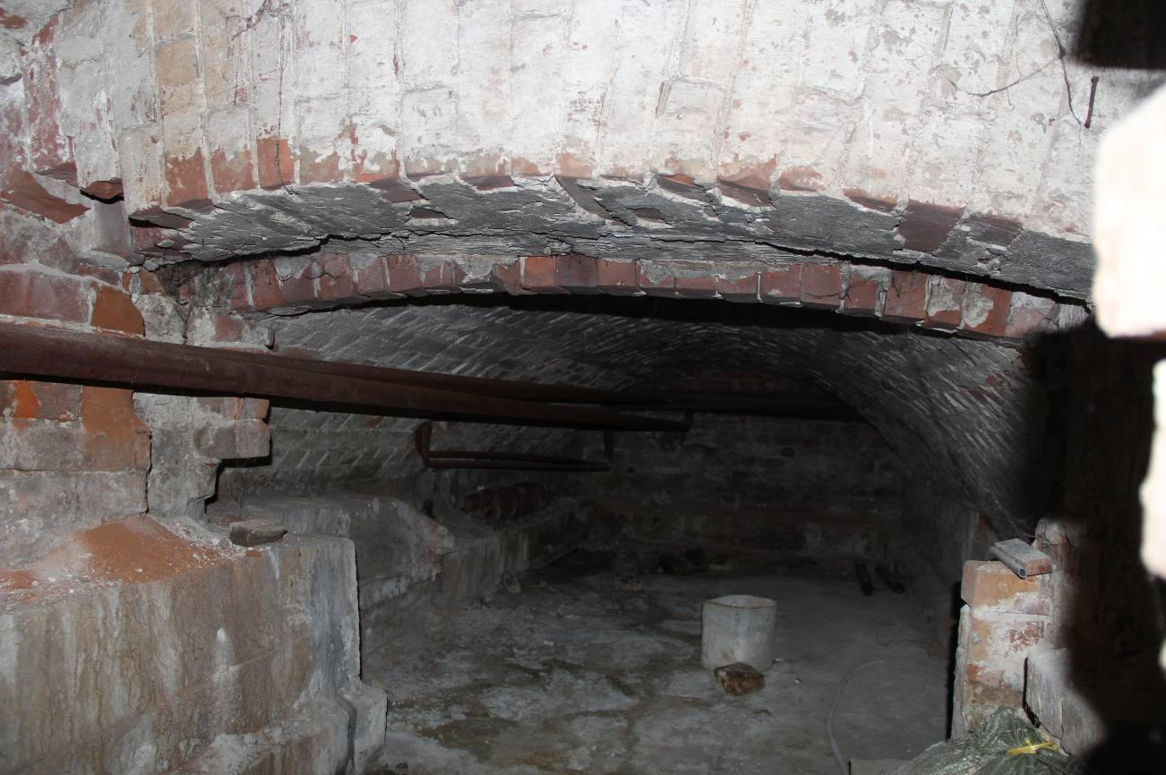
Видовая точка № 13
Кирпичный свод в помещении подвала (под парадной лестницей)

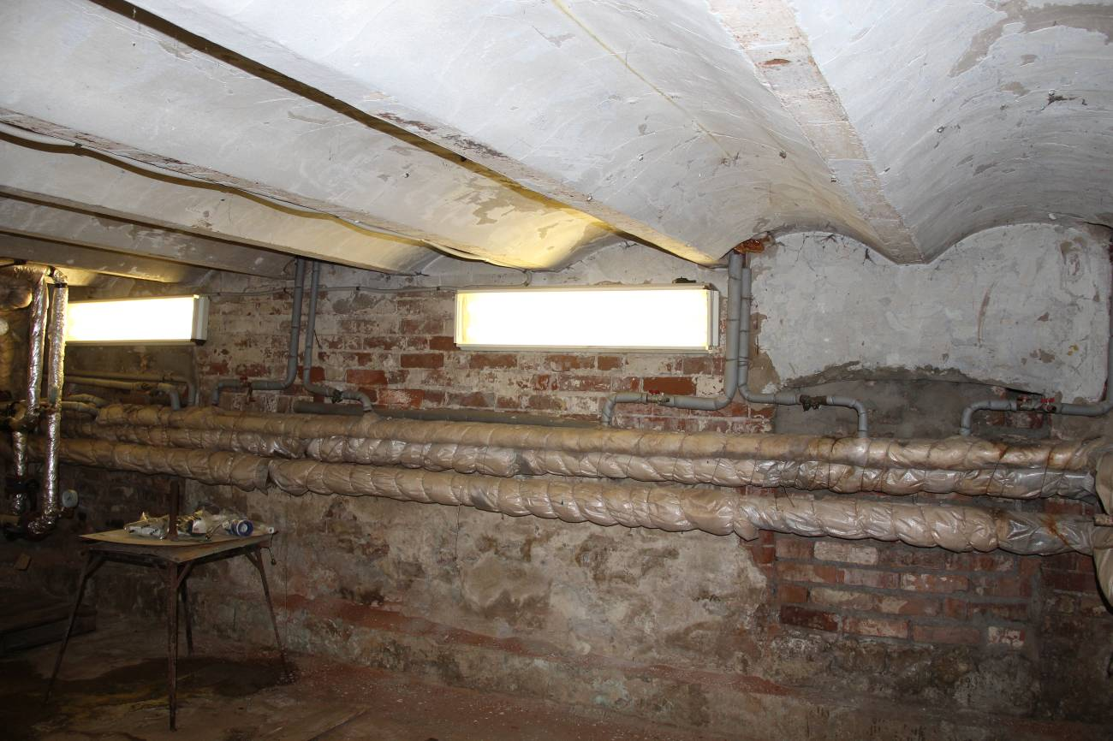
Видовая точка № 14
Кирпичные своды по металлическим балкам в помещении подвала

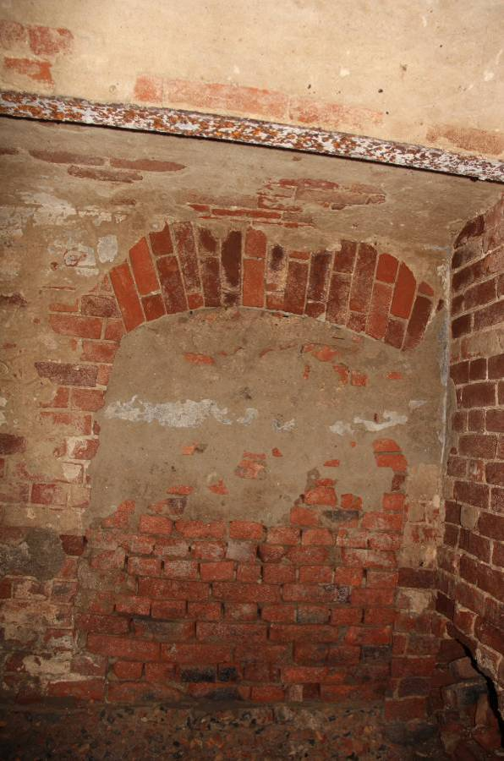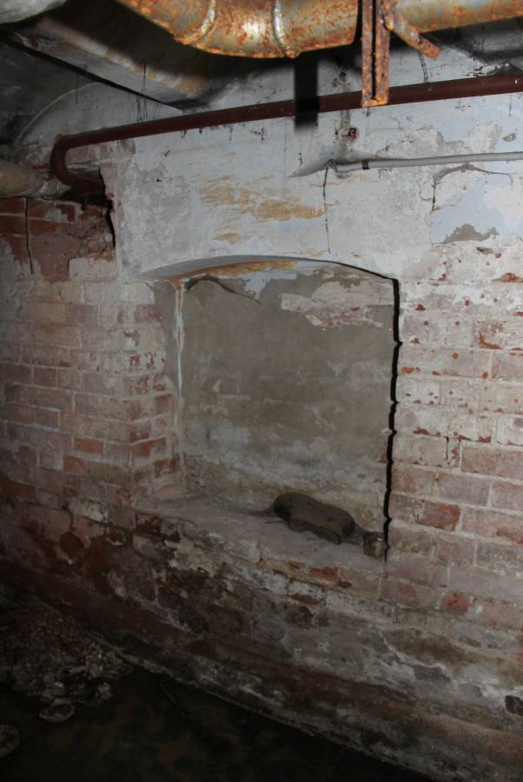
Видовая точка № 15  Заложенный исторический оконный  проем в помещении подвала | Видовая точка № 16  Ниша с лучковой перемычкой во внутренней стене помещения подвала

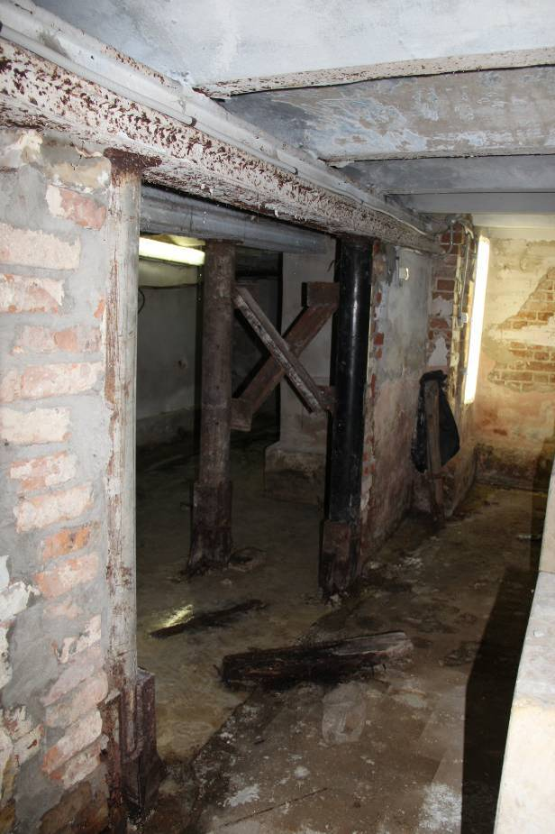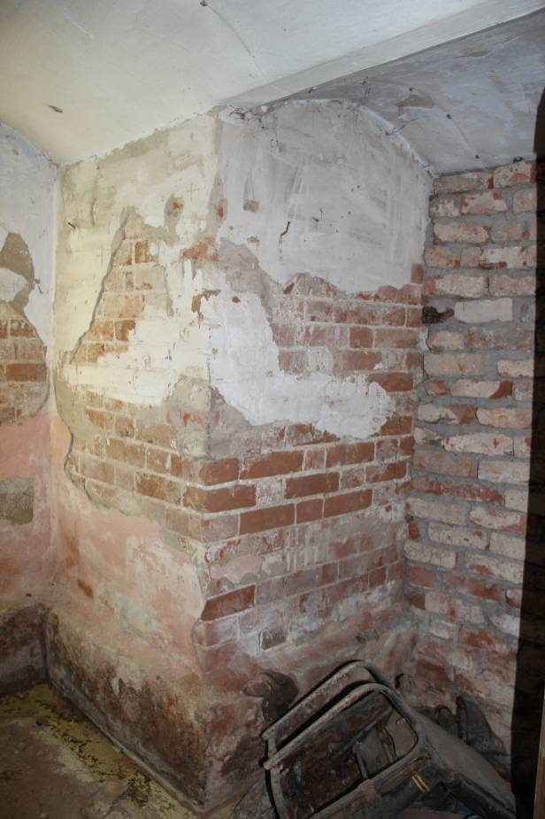
Видовая точка № 17  Металлические балки (рельсы) над большими проемами помещений подвала | Видовая точка № 18  Фрагмент большого проема во внутренней стене помещения подвала, перекрытого кирпичным сводом

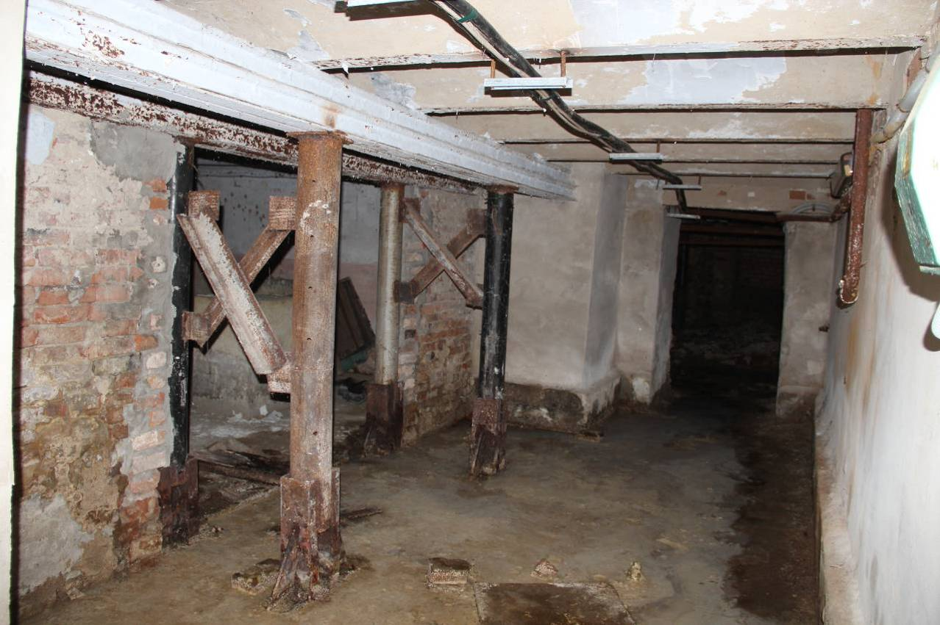
Видовая точка № 19
Металлические балки (рельсы) над большими проемами помещений подвала

Пространственно-планировочная схема здания


